RAFAEL RODRÍGUEZ ALMODÓVAR Y EL VERSO DE LOS AÑOS
Reseña del libro: MEMORIA DE UN TIEMPO CUMPLIDO
RAFAEL RODRÍGUEZ ALMODÓVAR. Colección literaria CAROAL. 2001

Belén Juárez. Enero. 2002
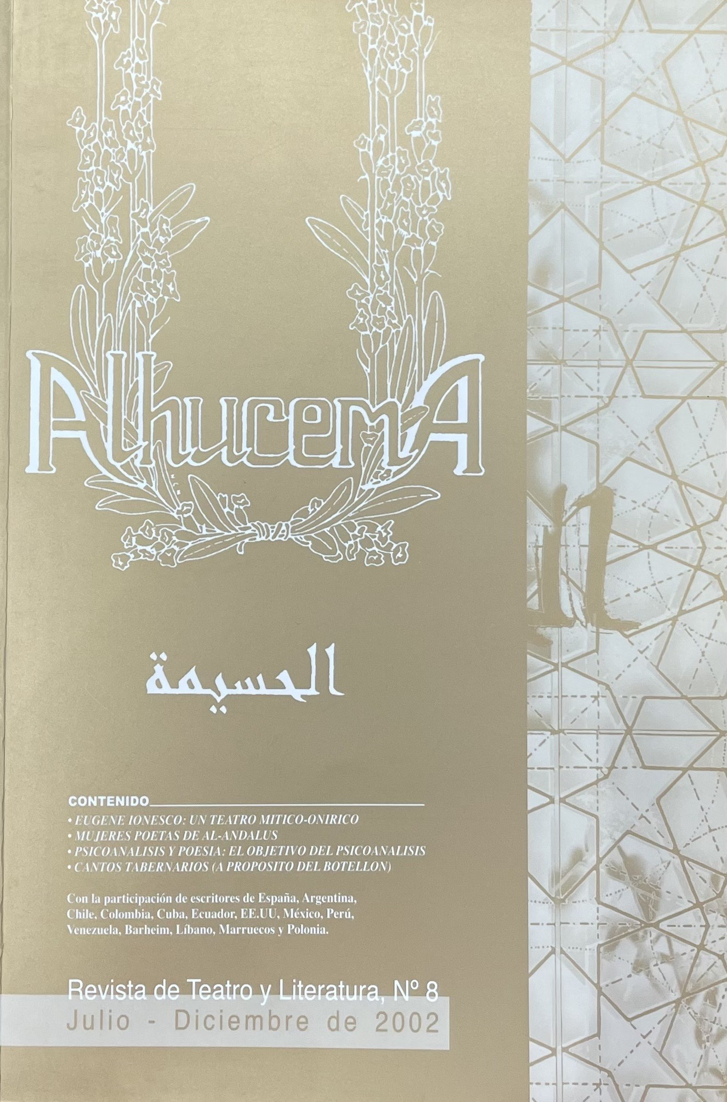
Yo conozco a Rafael Rodríguez Almodóvar, persona de tremendos silencios y leves sonrisas. Poeta de los que encuentran en las calles de su Granada, en cada recorrido, el mismísimo verso infinito del tiempo. Conozco a Rafael, es de esas personas con las que nunca he tenido conversaciones largas, pero aun sin necesitarlas he podido ver y comprender en sus ojos, acertar en pensar que es una persona brillante por el sentido tan exacto que tiene de la Vida. Él es una de esas personas que no le piden a la Vida la prisa de la Evolución, —paso a paso, —tiempo al tiempo, por favor...—, —Amabilidad...—, la Modernidad no consiste en apresurarse a descubrir los inventos del Lenguaje, pues éste llega en su propio caminar a nuestras mentes sin necesidad de obligarlo con símbolos artificiales.
Rafael, es lo que denominamos en el mundo de los escritores, un poeta elegante. A quien no le estorban los jóvenes, pero que tampoco olvida a sus poetas mayores.
Nos sorprende en esta ocasión con un nuevo libro "Memoria de un tiempo cumplido", de la Colección literaria CAROAL, prologado por la también escritora M. Luz Escribano e ilustrado por Dolores Montijano. Libro donde una vez más nos deja ver su madurez literaria con asombrosa clarividencia. Podemos recorrer este poemario y sentir el verso limpio y profundo de un poeta consolidado; Ya desde su primera página en su poema "En sombras" advertimos una tristeza de años de la que no huye y donde delata la presencia de un tiempo que él considera ya cumplido.

—Si esto ocurriera, que rechazo
por ética del hombre,
cuando el deseo me puede,
me conmueve y me inclina
a perderme en la nada,
me afirmo en la miseria
de saberme agotado
y mi tiempo cumplido...—

Versos de una tremenda fuerza que van creando el cuerpo de este libro ahogado en su propia fiebre de años. Libro que se balancea solo, que llega del pasado, mira hacia delante con incertidumbre, y vuelve nuevamente la mirada al pasado. Ir y venir de luces, abierto el tiempo entre sus propias manos, he aquí algunos de los versos más hermosos de este texto:

—...Las dos manos que tengo no
tiemblan todavía:
en una se sostiene el peso de mis años.
El tiempo breve que me queda
mi derecha soporta
sin que claudique nunca,
y soy sólo el que soy,
un hombre que camina
con ética profunda...—
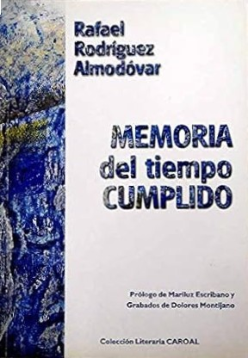

Acierta M. Luz Escribano en advertir una tendencia machadiana en este libro, la soledad como cúmulo de muertes, sus paseos por noviembre y sus fuertes. Bien este autor consagrado, sincero y maduro nos muestra su imagen más dolida, inquieta y justa, donde podemos averiguar el diálogo del propio poeta con los años ya vividos.
Es por tanto, Rafael, el poeta de la Amistad y como ya dije antes uno de nuestros poetas más elegantes de Granada. En este libro, así lo podremos descubrir, en cada uno de sus versos, en cada una de las eternas sensaciones de su tiempo.

Bibliografía: Jerez de la Frontera, 1921. Estudió Filosofía y Letras en Sevilla y Madrid, tras lo cual pasó a trabajar en la Banca. Director del Banco Exterior de España en Ceuta, Zaragoza, Granada y Cádiz.

Colaborador en revistas y periódicos: "Cauce" (años 40); "Ayer" "La voz del Sur" (Jerez); "Diario de África" (Tetuán, Marruecos); "El Faro de Ceuta".
Cofundador de la revista "Extramuros" con José Espada, 1995.
Fundador de la revista "Primavera" y "Solera jerezana" (1944-49).
Libros publicados: "En ningún tiempo". 1990. "Ámbar de mi vino". 1992. "De nieblas y silencios". 1998.

